准备环境
需准备一台能连接互联网的UOS系统电脑，一台功能正常的打印机，一根USB打印机连接线，并将USB打印机连接线的两端分别正确连接UOS系统电脑和打印机，最后保持打印机通电并开机

安装步骤

1．驱动查找

UOS生态官网查询
在浏览器网址栏中输入统信生态适配清单官网网址：https://ecology.chinauos.com/并点击立即查看，
注：有的打印机驱动系统已经集成，在添加时直接选中打印机，选择默认推荐驱动驱动添加即可，添加步骤参考本文后面的步骤
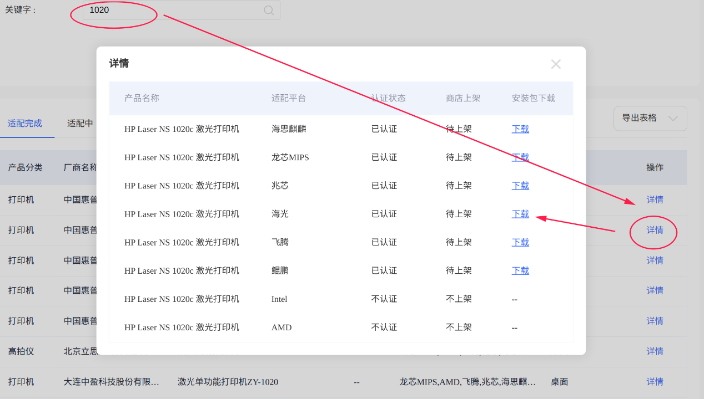
UOS生态官网查询打印机适配的界面

通用集成驱动方案
使用惠普打印机万能驱动进行测试，在打印机管理器中选择打印机，手动选择安装驱动，找到品牌：惠普，型号：1566，安装驱动后测试打印；LaserJet Pro P1566 Foomatic/foo2zjs-z2(推荐)，如下图：
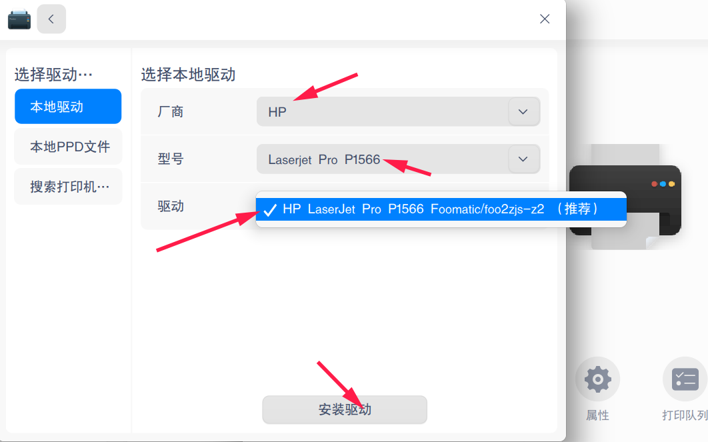

通用驱动包手动安装方案：

惠普最新版适配驱动请从上述统信官网生态适配清单中检索相关机型获取下载，此处提供较新版本hp.hplip_3.21.4.2的通用驱动下载地址：
链接: https://pan.baidu.com/s/1-XBprLOIZeF7zMxOqS-Fjw 密码: f8p5

说明：
- 下载文件里面有三个安装包，mips为龙芯的包、arm为鲲鹏和飞腾的包、amd为兆芯、海光使用的包
- 以下提供惠普老版本驱动网盘资源，如果在上述新版本驱动无法解决的情况下可以尝试使用以下的方案：
链接： https://pan.baidu.com/s/1uM4J4oUaQesJPCeX_4ej4g 密码: 88ah

2．驱动安装方法

2.1 用系统自带打印机管理器添加惠普打印机方法简介
在启动器处打开【打印管理器】，在打印管理器界面，点击+，可选择 自动查找、手动查找、URI 查找，添加打印机。
【自动查找】
1）点击 自动查找 按钮，会加载出打印机列表，选择需要添加的打印机。
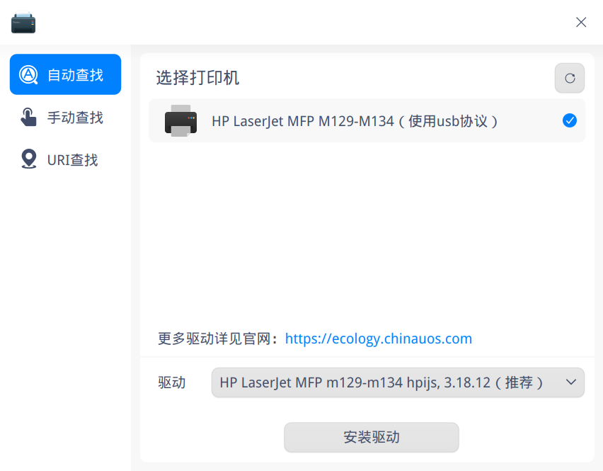
打印管理器自动查找打印机界面
2）选好打印机后，会加载出驱动列表，默认选择推荐打印机驱动进行测试打印（如HP M1005型号的打印机，可直接选择推荐驱动进行打印）；若选择手动驱动方案，则会跳转到手动选择打印机驱动界面。
3）点击 【安装驱动】，进入安装界面。

【手动查找】
1）点击 手动查找 按钮，输入主机名或 IP 查找打印机，系统通过各种协议扫描打印机。
2）选好打印机后，会加载出驱动列表，默认选择推荐打印机驱动。若没有加载出驱动列表，则选择手动驱动方案，则会跳转到手动选择打印机驱动界面。
3）点击 安装驱动，进入安装界面。

【URI查找】
1）在自动查找和手动查找的情况下都不能查询到打印机时，可通过URI查找并安装打印驱动。
2）点击 URI 查找 按钮，输入打印机的 URI。
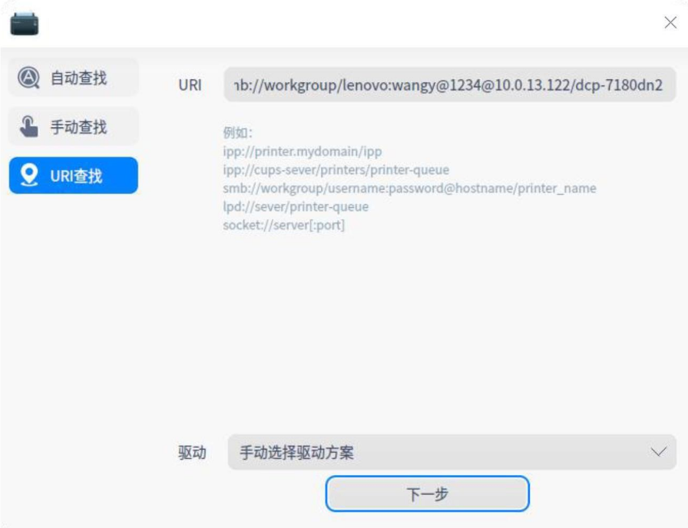
打印管理器通过URI查找打印机界面
3）系统默认选择手动驱动方案安装，点击 下一步 ，进入选择驱动界面。
4）用户选择对应的驱动，点击 安装驱动，进入安装界面

2.2 使用惠普设备管理器添加惠普打印机方法简介
步骤一： 安装惠普设备管理器
在应用商店搜索HP，【下载】如下软件安装：
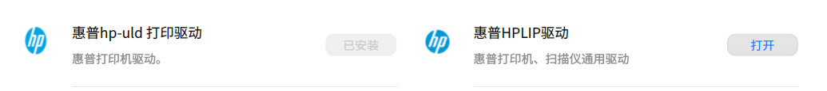
商店HP驱动
在启动器处打开【HP设备管理器】，在设备管理器页面点选【安装设备】
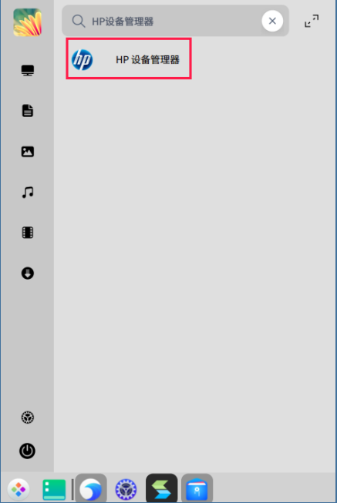
启动器搜索HP设备管理器的界面
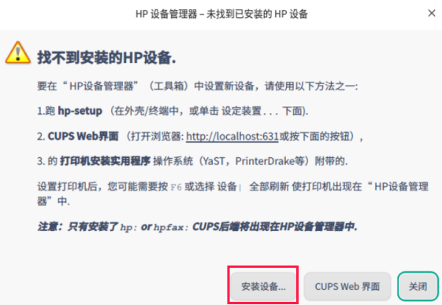
HP设备管理器安装界面
如果在设备处没有发现打印机，在HP设备管理器界面点选【刷新】，当打印机型号信息加载出来后，点选【下一步】，继续点选【添加打印机】
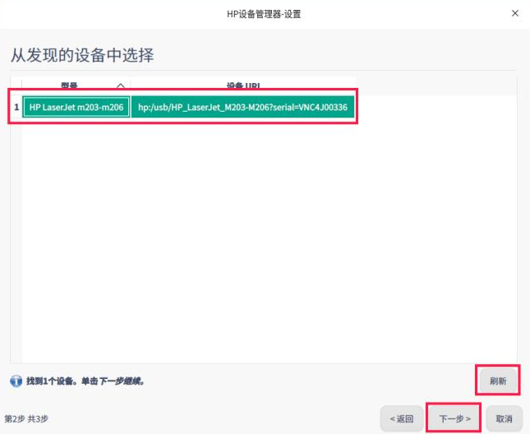
HP设备管理器安装界面
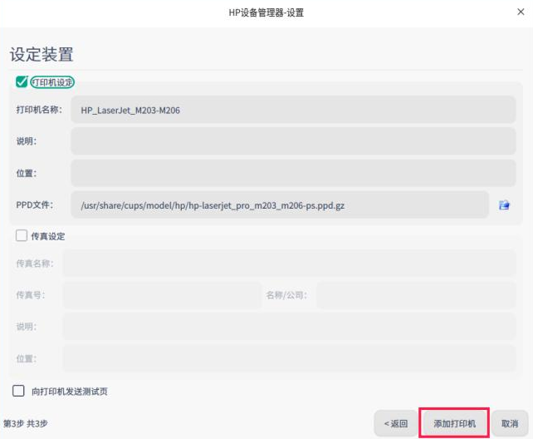
HP设备管理器安装界面
步骤二：设置打印机纸张大小等待打印机添加完成后，在HP设备管理处点选【打印设置】在【常规】处设置介质大小为【A4】
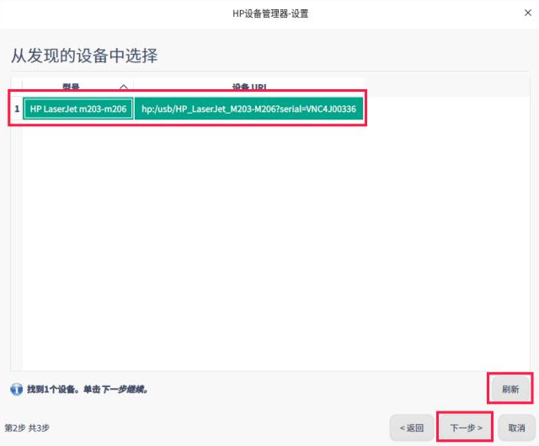
HP设备管理器设置界面
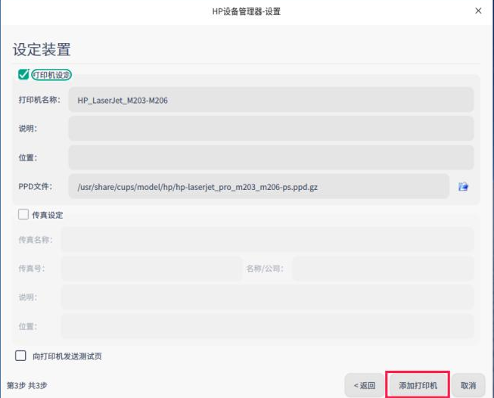
HP设备管理器设置界面

©统信软件技术有限公司。访问者可将本网站提供的内容或服务用于个人学习、研究或欣赏，以及其他非商业性或非盈利性用途，但同时应遵守著作权法及其他相关法律的规定，不得侵犯本网站及相关权利人的合法权利。除此以外，将本网站任何内容或服务进行转载，须备注：该文档出自【faq.uniontech.com】统信软件知识分享平台。否则统信软件将追究相关版权责任。

